**UD9 EMPRESA E INICIATIVA EMPRENDEDORA:**

**¿Es viable el proyecto?**

**EX1-** Busca ayudas o subvenciones de las que se pueda beneficiar tu empresa.

**Incentivos de internacionalización andaluza:** por primera vez, el Gobierno andaluz está diseñando un programa de financiación destinado a apoyar la internacionalización de las empresas andaluzas para contribuir, de esta forma, a la promoción de los productos, bienes y servicios en el extranjero. Los primeros incentivos dirigidos a las pequeñas y medianas empresas para el desarrollo exterior y la internacionalización de Andalucía estarán disponibles para su solicitud a lo largo de la primera parte de 2025.

**Subvenciones para proyectos de puesta en marcha de pequeñas empresas en Andalucía:** para nuevos proyectos empresariales promovidos por pequeñas empresas o microempresas, con antigüedad no superior a cinco años antes de la fecha de presentación de la solicitud, que contemplen una inversión subvencionable superior a 30.000 euros que suponga la creación de un establecimiento operativo en Andalucía.

**Programa España Emprende:** se trata de un programa de la Cámara de Comercio de España que consta de varias fases: desde actividades de sensibilización e información sobre emprendimiento hasta orientación personalizada y formación para emprendedores. Es un programa gratuito y está dirigido tanto a personas físicas o jurídicas que deseen poner en marcha su negocio, como a empresas ya creadas en busca de asesoramiento.

**1- [Pág 221 del libro]** Clasifica las siguientes fuentes de financiación según la propiedad, la procedencia y la duración:

**a)** Aportación del propietario de la empresa.

**b)** Préstamo bancario de Caja de León a devolver en 6 años.

**c)** Deudas a un proveedor a pagar en 15 días.

**a)** Según la propiedad, financiación propia.

Según la procedencia, financiación externa.

Según la duración, recurso permanente.

**b)** Según la propiedad, financiación ajena.

Según la procedencia, financiación externa.

Según la duración, recurso permanente.

**c)** Según la propiedad, financiación ajena.

Según la procedencia, financiación externa.

Según la duración, recurso a corto plazo.

**2- [Pág 221 del libro]** ¿Cuál de las siguientes afirmaciones te parece cierta desde el punto de vista del equilibrio financiero?

**a)** Si se adquiere un elemento patrimonial integrado en el Activo no corriente, como un camión, sería adecuado financiarlo mediante Patrimonio neto.

**b)** Los elementos patrimoniales de Pasivo corriente deben ser financiados mediante Activo corriente.

**c)** No deben utilizarse fuentes financieras del Pasivo corriente, ya que se trata de préstamos que deben devolverse a corto plazo.

**a)** No me parece cierta, ya que el camión formaría parte del inmovilizado material de la empresa, por lo que sería más conveniente y beneficioso financiarlo de forma propia o a base de préstamos a largo plazo.

**b)** No me parece cierta, ya que lo ideal sería usar el Pasivo corriente para financiar elementos que se utilizan rápidamente como inventarios o cuentas por cobrar.

**c)** Me parece cierta, ya que financiar activos con préstamos a corto plazo podría poner en riesgo la estabilidad financiera de la empresa, ya que estaría obligada a devolverlos rápidamente.

**11- [Pág 221 del libro]** Forman parte de la autofinanciación de la empresa:

**a)** Las aportaciones de los socios.

**b)** Los beneficios reinvertidos.

**c)** Las subvenciones recibidas.

**b)** Los beneficios reinvertidos.

**EX2-** Genera un préstamo bancario haciendo uso de un simulador de préstamos.

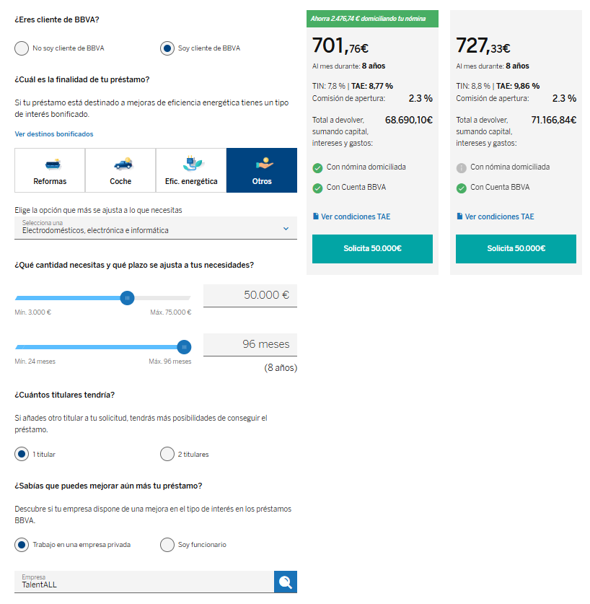

Ejercicio realizado con el simulador de préstamos del *“Banco BBVA”*.

**EX3-** Busca el renting de un vehículo para tu empresa.

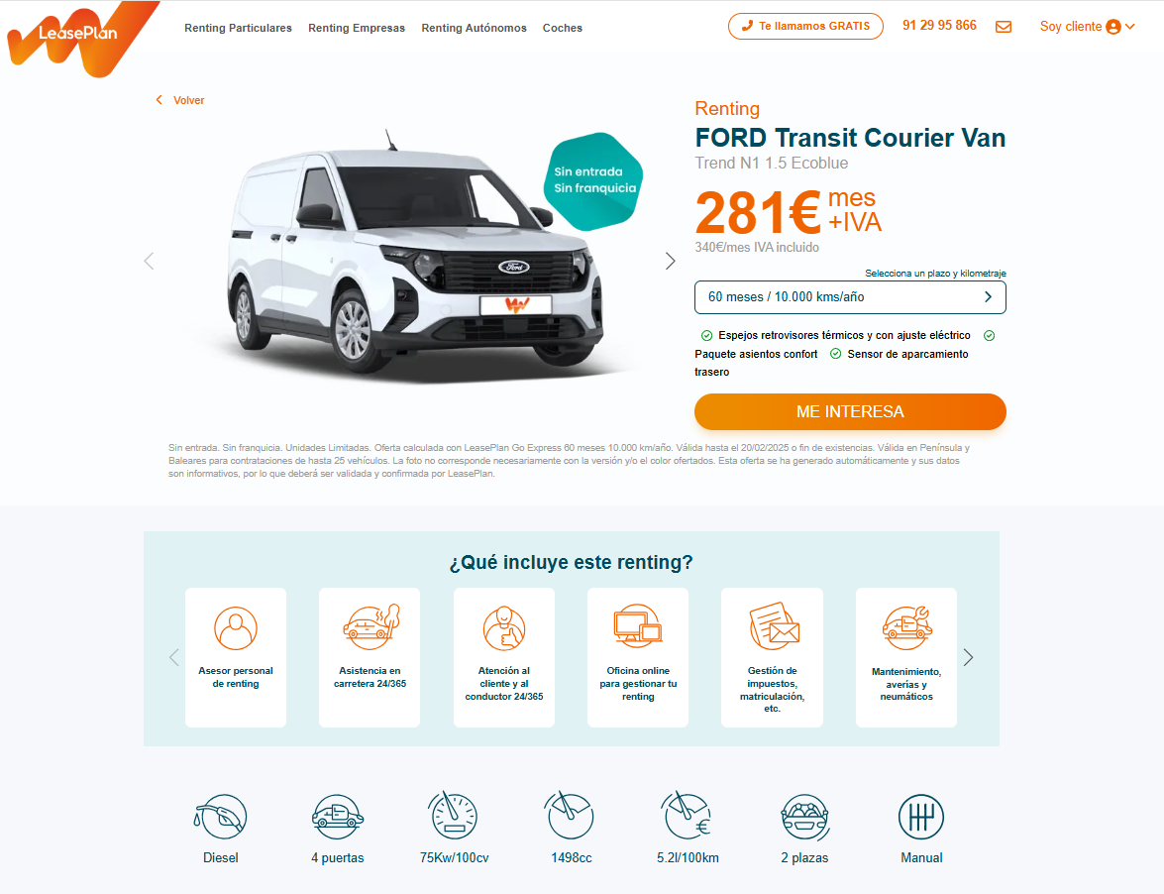

Renting del vehículo efectuado en *“LeasePlan”*.

**EX4-** Busca otras 5 formas de financiar tu empresa, distintas a las vistas anteriormente.

* **Crowdfunding:** también llamada financiación colectiva, es una forma de financiación online que prescinde de los intermediarios financieros como bancos para obtener el impulso económico a través de donaciones, préstamos o inversiones de usuarios.
* **Business angels:** es aquella persona física o jurídica que invierte su dinero en la fase inicial de las compañías emergentes a cambio de una participación en capital. Habitualmente, ejercen también un rol de mentor y ofrecen su consejo y experiencia a los emprendedores.
* **Bootstrapping:** en el área de los negocios, se trata de ejercer una actividad emprendedora con poco o nada de capital, es decir, emprender únicamente con los medios que se tienen al alcance.
* **Family, Friends and Fools (FFF):** está forma de financiación hace referencia a los familiares, amigos y personas cercanas al emprendedor, ya que son en muchas ocasiones, el primer recurso como sustento de aquellos que quieren abrirse camino en el mundo empresarial.
* **Presentar el proyecto en concursos:** otra forma de conseguir financiación es la de buscar en internet acerca de concursos a los que las empresas se pueden presentar para exponer sus proyectos, y si estos resultan atractivos, aquellos encargados de la competición acabarán respaldando dicha idea económicamente. Aunque no suene demasiado profesional, cada vez se realizan más de estos concursos ya que funcionan de buena manera sobre todo con *“startups”* en las primeras fases.

**4- [Pág 221 del libro]** Explica cuál es la diferencia entre una ampliación de capital y una subvención.

La ampliación de capital es una operación financiera que permite aumentar los recursos propios de una empresa, y una subvención es una ayuda económica percibida por una persona (o un grupo de personas) desde un organismo público con el objetivo de ayudar a llevar a cabo una actividad que necesita una inversión alta o a la que la persona en cuestión no podría hacer frente en solitario.

**9- [Pág 221 del libro]** Explica en qué consiste la financiación de proveedores y en qué condiciones puede resultar ventajoso acceder a ésta.

Es una forma de préstamo que se otorga a una empresa por parte de uno de sus proveedores, en el que el proveedor facilita los recursos financieros necesarios para que su cliente pueda adquirir los productos o servicios que ofrece.

Puede ser ventajoso acceder a ésta cuando:

* Cuando la empresa necesita más tiempo para pagar, pero sin afectar a sus proveedores, que siguen cobrando a tiempo.
* Si los proveedores necesitan el dinero rápido para seguir operando y evitar problemas financieros.
* Cuando el proveedor ofrece un descuento por pagar antes, y ese descuento es mayor que el costo del servicio de financiación, haciendo que sea una opción rentable.

**10- [Pág 221 del libro]** Señala si son verdaderas **(V)** o falsas **(F)** las siguientes afirmaciones:

**a)** Un crédito bancario consiste en una modalidad de préstamo en la cual la empresa debe devolver la cantidad prestada en un único pago.

**b)** En un crédito en cuenta corriente pueden efectuarse retiradas de efectivo pero también ingresos.

**c)** El factoring es un tipo de contrato por el que una empresa cede a otra el cobro de las deudas.

**a)** Falsa, un crédito bancario consiste en una modalidad de préstamo en la cual la empresa deberá devolver la cantidad prestada, ya sea de forma gradual o en un solo pago y además, con un interés adicional que compensa a quien presta, por todo el tiempo que no tuvo ese dinero.

**b)** Verdadera, la afirmación es cierta.

**c)** Verdadera, recalcando además que se realiza a cambio de un pago inmediato.

**12- [Pág 221 del libro]** En un préstamo bancario, señala qué entendemos por interés:

**a)** Es la cantidad final que se tiene que devolver por un préstamo.

**b)** Es la suma del capital prestado y el tipo de interés.

**c)** Es el precio que se paga al prestamista por el capital prestado.

**c)** Es el precio que se paga al prestamista por el capital prestado.

**13- [Pág 221 del libro]** Explica qué es un contrato de renting y qué ventajas puede suponer para la empresa.

El contrato de renting consiste en el pago de un alquiler por una máquina o vehículo de modo que la empresa pueda utilizarlos sin necesidad de comprarlos. Todo ello, a cambio de una cuota mensual que permite disfrutarlos durante un tiempo pactado, por un número de kilómetros estipulado y sin el compromiso de tener que quedarnos con el vehículo en propiedad.

El renting posee también una serie de ventajas, entre las que se pueden destacar las siguientes:

* En la cuota de renting se suele incluir el seguro del coche, su mantenimiento, la asistencia en carretera e incluso los impuestos, evitando tratar con gastos inesperados.
* Si se es autónomo, se puede desgravar el IVA y deducir el importe de la cuota en el IRPF, obteniendo así un pequeño beneficio fiscal.
* Ofrece mucha flexibilidad, ya que si al acabar el contrato la persona quiere cambiar de vehículo, puede hacerlo.
* En caso de que se desee cambiar el vehículo, las empresas de renting disponen de una flota de transportes de lo más variada, por lo que se puede adaptar a las necesidades, gustos o presupuesto.
* La mayoría de vehículos ofrecidos disponen de la última tecnología en seguridad activa y pasiva, además de contaminar menos.
* El renting se puede contratar a pesar de no ser autónomo.
* El renting resulta interesante para probar distintos tipos de vehículo, ya que si una persona está pensando en si comprar un coche eléctrico y no tiene claro si encaja con su forma de vida, por ejemplo, contratar este alquiler evita tener que comprar el coche, y comprobar hasta qué punto resulta convincente, sin más compromisos.